Letošní jaro ve zdravém a chutném stylu
Nadcházející sezóna grilování a posezení s přáteli nemusí být strašákem ani pro vyznavače zdravého životního stylu. Zkuste letos grilovat čerstvé ryby, zeleninové špízy a jako drink vyzkoušejte sílu vitamínového smoothie! S novinkami SENCOR, se stanete mistry zahradních slavností a potěšíte i dámy, které si udržují štíhlou postavu.

Zachová živiny, dodá energii
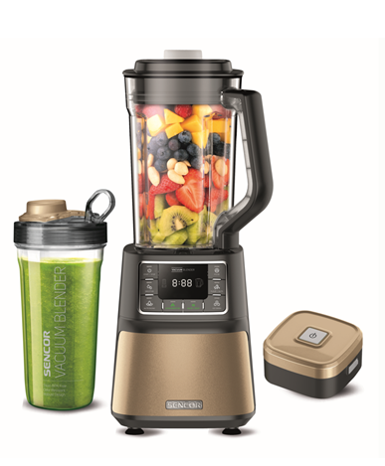
Novým přírůstkem v portfoliu mixérů SENCOR je super výkonný automatický mixér SBU 7676GD, který na první pohled zaujme dokonalým designem, ale skrývá v sobě mnohem více. Jeho robustní tělo ustojí i 28 000 otáček za minutu a příkon 1 500 W. Multicykónové mixování ve vakuu zachová maximum živin, vitamínů a to vše bez nutnosti krájení požadované suroviny. Pomocí 8 titanových nožů si hravě poradí s ovocem, zeleninou, ale i ořechy nebo ledem. Pro dokonalé výsledky využijte jeden ze 7 přednastavených programů, které zahrnují i pulsní režim pro krátkodobé mixování a drcení, to vše díky technologii Sencor® Nutri Smart Blending. Dokonalý není pouze v mixování ale i údržbě – všechny snímatelné díly můžete pohodlně vložit do myčky. Samozřejmostí jsou i bezpečnostní prvky, jako je protiskluzové dno nebo možnost spuštění mixéru pouze, pokud je umístěn ve správné poloze. Spolu s mixérem s mixovací nádobou 1,5 l, je součástí balení i 0,7 l nádoba na uchování čerstvých nápojů (smoothie) a vakuovací jednotka.
Automatický vakuový mixér | SBU 7676 | Sencor 2 999 Kč | www.planeo.cz

Grilování venku i doma
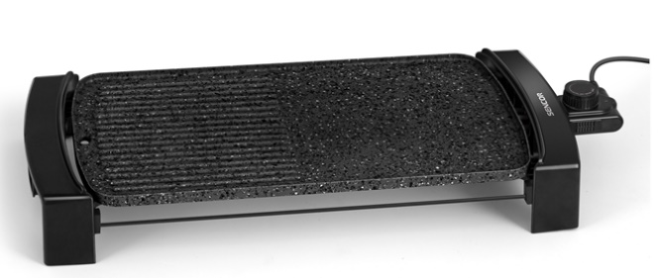
Grilování může být i zdravé! Vyzkoušejte nový celoroční stolní gril SENCOR SBG 104BK s velkou grilovací plochou 44 x 25 cm rozdělenou na 2 části. První rovná polovina je ideální pro grilování zeleniny, sýrů a milovníci sladkého mohou vyzkoušet lívance. Druhá grilovací žebrovaná polovina slouží pro přípravu masových či zeleninových špízů, ryb a masa. Díky žebrům i odtoku se potraviny budou připravovat bez zbytečného množství nezdravého tuku, který bude stékat do výsuvné odkapávací misky. Správnou teplotu nastavíte jednoduše pomocí regulátoru (80°- 230°C), pohodlné přesouvání grilu například v interiéru, zajistí teplu odolné rukojeti. Příkon grilu je 2 300 W.
Stolní elektrický gril | SBG 104 | Sencor 1 199 Kč | www.planeo.cz

O značce SENCOR:
Značka SENCOR se poprvé objevila v Japonsku ve vlně nově vznikajících značek, jako byly Sony, Aiwa, Sanyo, po oživení ekonomiky po válce v roce 1969. Od té doby ušla dlouhou cestu, na které rozšířila svůj sortiment a snaží se pokrývat veškeré portfolio domácích elektronických pomocníků. Dnes je SENCOR řízen z Evropy, výroba probíhá v Asii i Evropě, ale stále s Japonskou přesností, důsledností a perfekcionismem. Dnešní designéři jsou špičkovými odborníky, kteří přinášejí do našich domovů moderní výrobky, jež nejsou jen šedo-černo-bílé, ale nebojí se barviček a radosti. Značka SENCOR se drží pravidla: Kvalita za odpovídající cenu – ani koruna navíc!

Pro více informací kontaktujte:
Eva Kašparová - PHOENIX COMMUNICATION a.s.
eva@phoenixcom.cz, (00420) 608 678 581

